20

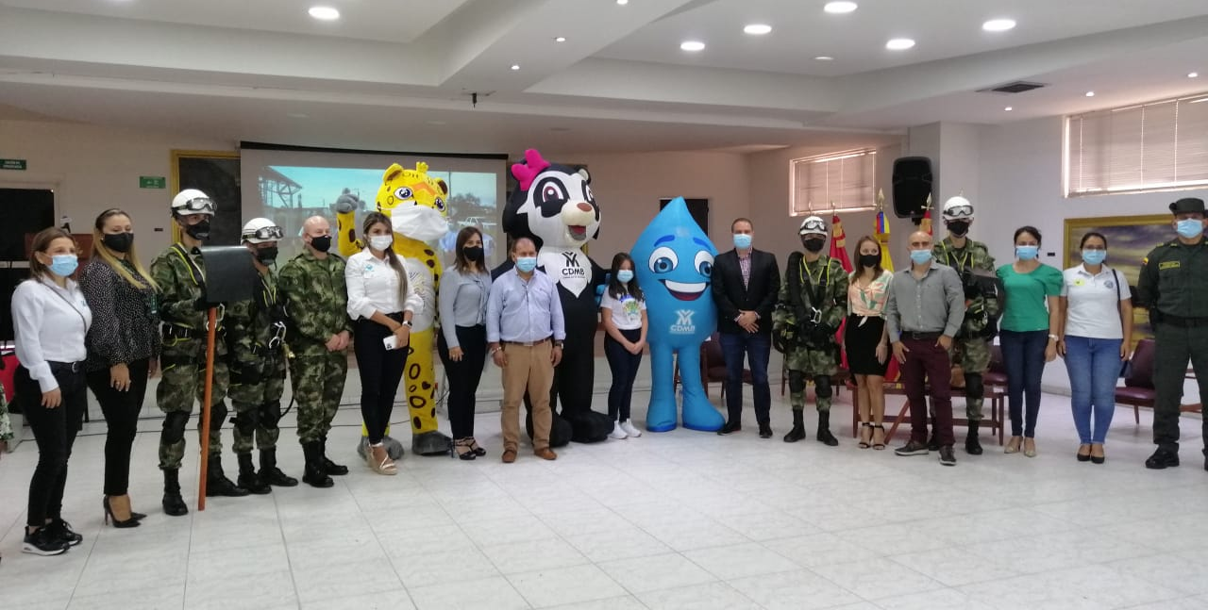
Gerente de EMPAS presente con el ambiente

13 de abril 2021. La Gerente de EMPAS, Ludy Elena Alemán Castellanos, estuvo como invitada y validadora del Informe de Gestión de la Burbuja Ambiental 2020, en jurisdicción de la Quinta Brigada del Ejército Nacional, que se desarrolló este martes, en las instalaciones del Ejército.

Como parte del encuentro también se realizó el lanzamiento de la nueva versión: Burbuja Ambiental 2021, donde los actores principales son: la Quinta Brigada y la Corporación Autónoma de Santander, CAS.

La nueva temporada de este trabajo ambiental busca promover la defensa de los recursos naturales y la mitigación de los delitos ambientales. Para la Empresa Pública de Alcantarillado de Santander, EMPAS S.A., es prioridad la preservación de la naturaleza y por ello siempre está presente en todos los proyectos que tengan como objetivo el cuidado del planeta.

En cifras
En el encuentro se socializaron las acciones que se desarrollaron durante el 2020, en medio de un año atípico por el proceso de cuarentena y llegada del COVOD-19. Estos son algunos resultados:

120.145 árboles sembrados
231 metros cúbicos de madera incautados

80 capturas por delitos ambientales
61 especies de fauna silvestre recuperadas.

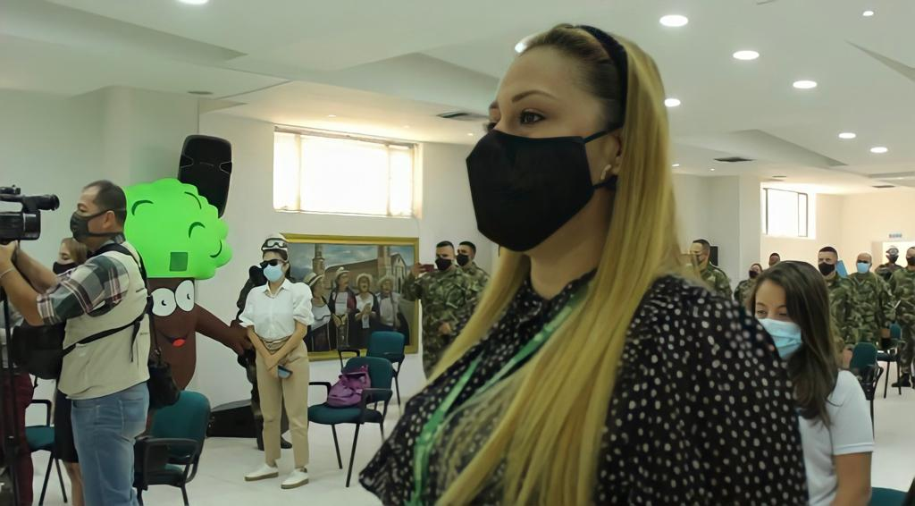

Oficina Asesora de Comunicaciones EMPAS
Correo: empascomunicaciones@gmail.com – comunicaciones@empas.gov.co
Tel: 6059370 ext 109 – 110 -171

